Анонс о продаже здания газовой котельной и земельного участка, расположенных по адресу: Вологодская обл., Бабаевский р-н,
г. Бабаево ул. Советская

ООО «Газпром теплоэнерго Вологда» сообщает о намерении реализовать объект недвижимого имущества – здания газовой котельной на торгах и приглашает заинтересованных лиц принять участие в переговорах по приобретению данного имущества:

Недвижимое имущество:
№ п/п | Название
1 | здание газовой котельной, общей площадью 231,4 кв.м, количество этажей: 1, инв. № 6645, лит. А,Б, кадастровый номер: 35:02:0103022:93, адрес: Вологодская обл., Бабаевский р-н, г. Бабаево, ул. Советская.
 | Земельный участок, общей площадью 586,0 кв.м, категория: земли населенных пунктов, разрешенное использование для размещения котельной, кадастровый номер 35:02:0103013:18, адрес: Вологодская обл., Бабаевский р-н, г. Бабаево, ул. Советская.

Фотографии имущества:
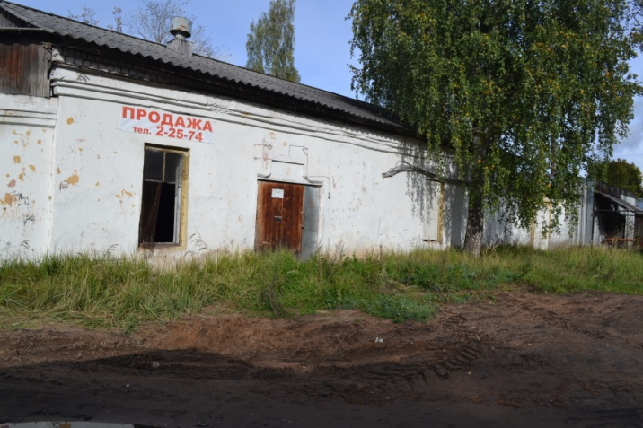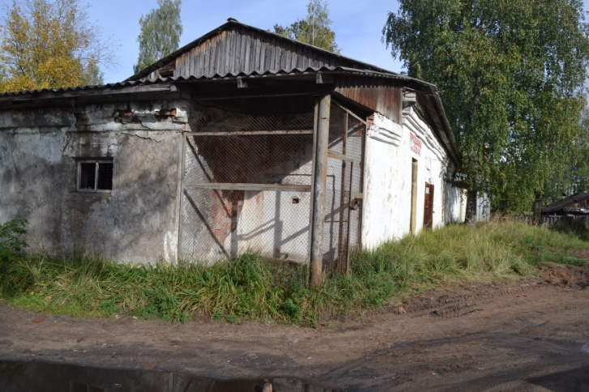

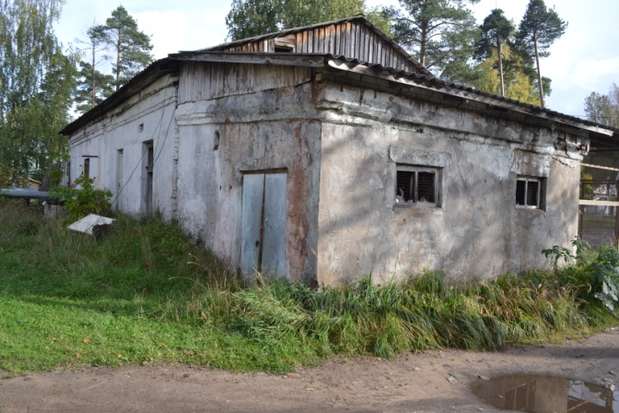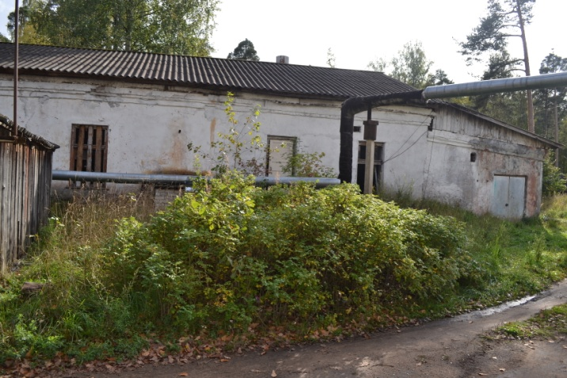
Объекты имущества, принадлежат ООО «Газпром теплоэнерго Вологда» на праве собственности.

Собственник имущества: ООО «Газпром теплоэнерго Вологда», 162622, Вологодская область, г. Череповец, ул. Пролетарская, 59.
Место нахождения имущества: Российская Федерация, Вологодская обл., Бабаевский р-н, г. Бабаево, ул. Советская.

Контактные данные:
Михайленкова Надежда Владимировна (контактное лицо ОА «Газпром теплоэнерго» по вопросам проведения процедуры торгов), телефон 8-812-207-01-05, доб. 2331, е-mail: mikhailenkova.nv@gpte.ru
Шаханов Сергей Валентинович (контактное лицо филиала ООО «Газпром теплоэнерго Вологда» в г. Бабаево по осмотру имущества), тел. (81743) 2-25-74, 2-11-14, е-mail: gptebabaevo@mail.ru.

Назначение имущества: нежилое здание.

